

**SỞ GIÁO DỤC VÀ ĐÀO TẠO**

**THÀNH PHỐ HỒ CHÍ MINH**

**TRUNG TÂM GDTX TIẾNG HOA**

**CHUYÊN ĐỀ**

**“HỌC TẬP VÀ LÀM THEO TƯ TƯỞNG ĐẠO ĐỨC PHONG CÁCH HỒ CHÍ MINH”**

**TUẦN 1 THÁNG 4 NĂM 2025**

**“GIỜ NÀY MIỀN NAM**

**ĐANG NỔ SÚNG”**



Tết Mậu Thân năm 1968 đánh dấu một bước chuyển biến quan trọng trong cuộc kháng chiến chống Mỹ cứu nước của nhân dân ta.

Tết năm ấy, do điều kiện sức khỏe, Bác Hồ đi nghỉ và chữa bệnh ở nước ngoài. Tuy ở xa Tổ quốc, nhưng Bác luôn luôn theo dõi sát những thành tích và thắng lợi của đồng bào, chiến sĩ cả nước, nhất là những tin chiến thắng chiến trường miền Nam.

Tối hôm 30 Tết, Bác cùng đồng chí giúp việc ngồi trong một căn phòng vắng, tĩnh mịch thức để theo dõi tin tức trên đài và đón giao thừa. Khi ở Đài Tiếng nói Việt Nam tiếng pháo nổ vang tiễn năm Đinh Mùi và đón mừng năm Mậu Thân vừa dứt thì lời Thơ chúc Tết của Bác được truyền đi khắp mọi miền của Tổ quốc:

**“Xuân này hơn hẳn mấy xuân qua**

**Thắng trận tin vui khắp nước nhà**

**Nam - Bắc thi đua đánh giặc Mỹ**

**Tiến lên! Toàn thắng ắt về ta!”**

Bác Hồ ngồi yên lặng đón giao thừa. Tiếng Bác đầu năm phát trên Đài Tiếng nói Việt Nam hòa vào tiếng nhạc hùng tráng như một nguồn động viên cổ vũ lớn lao đối với đồng bào chiến sĩ cả nước: ***“Tiến lên! Toàn thắng ắt về ta!”***

Ánh mắt Bác lộ rõ niềm vui. Bỗng từ căn phòng nhỏ tĩnh mịch giữa lúc giao thừa thiêng liêng ấy, lời Bác nói một cách khe khẽ nhưng nghe rất rõ: “Giờ này miền Nam đang nổ súng”.

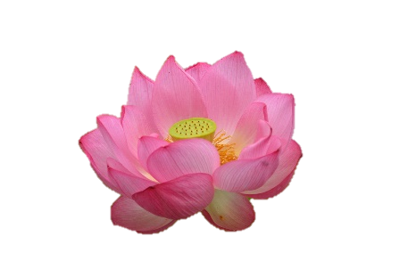Thì ra trong lúc này, không phải Bác Hồ chỉ ngồi để nghe pháo nổ, đón giao thừa, mừng năm mới, mà chính lúc ấy lòng Bác đang hướng về Tổ quốc, hướng tới đồng bào, chiến sĩ đang chiến đấu hy sinh ngoài mặt trận. Sáng sớm hôm mồng một Tết Mậu Thân, Bác nhận được tin “cả miền Nam đều nổ súng”. Kẻ thù hung ác của dân tộc lại bị một đòn đau bất ngờ, choáng váng. Bác Hồ vui trong niềm vui chiến thắng của chiến sĩ, đồng bào cả nước.